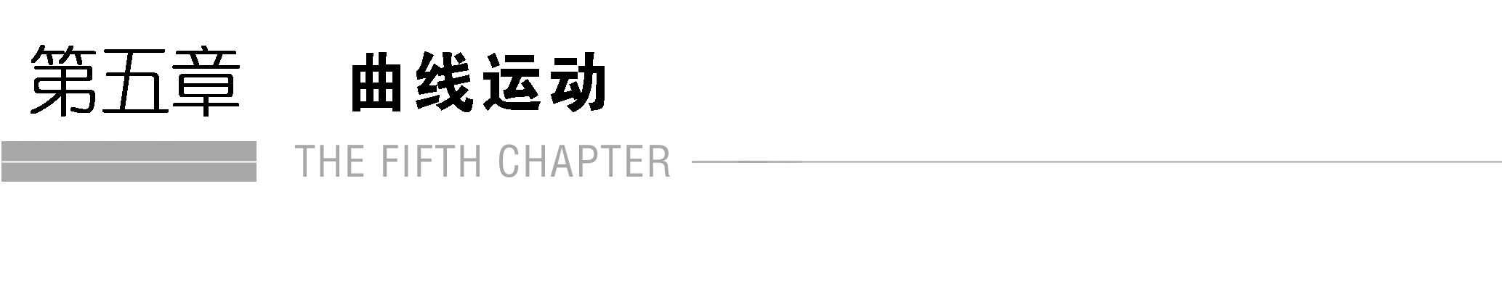

1　曲线运动

[目标定位]　1.知道曲线运动是变速运动，知道曲线运动的速度方向，并会把速度进行正交分解．

2．知道物体做曲线运动的条件，会判断做曲线运动的物体所受合外力的大致方向．

3．通过蜡块运动的探究过程，体会运动合成与分解的方法．

4．会运用运动的合成和分解研究实际物体的运动．



一、曲线运动的位移

1．坐标系的选择：研究物体在同一平面内做曲线运动时，应选择平面直角坐标系．

2．位移的描述：在平面直角坐标系中，物体运动到某点时，其位移可用它在坐标轴方向的分矢量来表示，而分矢量可用该点的坐标表示．

二、曲线运动的速度

1．速度的方向：质点在某一点的速度，沿曲线在这一点的切线方向．

2．运动性质：做曲线运动的质点的速度方向时刻发生变化，即速度时刻发生变化，因此曲线运动一定是变速运动．

3．速度的描述：可以用相互垂直的两个方向的分矢量来表示．这两个分矢量叫做分速度．如图5－1－1，两个分速度*vx*、*vy*与速度*v*的关系是：*vx*＝*v*cos__*θ*，*vy*＝*v*sin__*θ*．

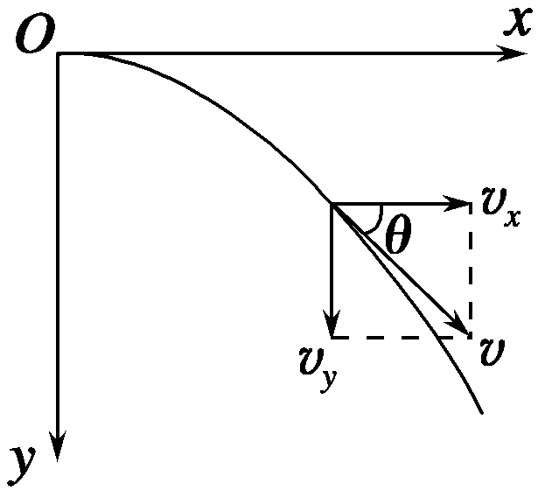

图5－1－1

三、运动描述的实例

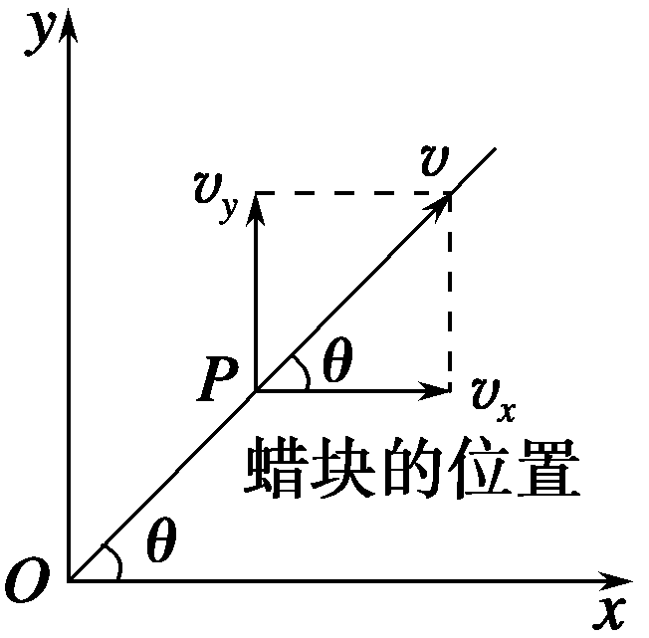

图5－1－2

1．蜡块的位置：蜡块沿玻璃管匀速上升的速度设为*vy*，玻璃管向右匀速移动的速度设为*vx*，从蜡块开始运动的时刻计时，在某时刻*t*，蜡块的位置*P*可以用它的*x*、*y*两个坐标表示*x*＝*vx*__*t*，*y*＝*vy*__*t*．

2．蜡块的速度：速度的大小*v*＝，速度的方向满足tan *θ*＝．

3．蜡块运动的轨迹：*y*＝*x*，是一条过原点的直线．

想一想　水平速度增大时，竖直速度也一定跟着增大吗？

答案　水平速度和竖直速度彼此是独立的，水平速度增大时，竖直速度不变．

四、物体做曲线运动的条件

当物体所受合力的方向与它的速度方向不在同一直线上时，物体做曲线运动．

想一想　有人说：“物体一定在变力作用下才能做曲线运动，受恒力不可能做曲线运动，”这种说法对吗？为什么？

答案　不对．物体做曲线运动还是直线运动，不是看物体是否受恒力，而是只看合外力的方向与速度方向的关系，只要两者方向不在同一条直线上，物体就做曲线运动．



一、对曲线运动的理解

1．曲线运动的位置和位移描述：采用平面直角坐标系一般先确定*x*轴、*y*轴上的坐标变化，再利用矢量合成的方法求出总的位移．

2．曲线运动的速度：与该时刻运动轨迹曲线上相应点的切线方向相同，速度的方向时刻发生变化．

3．曲线运动的性质：速度是矢量，由于速度方向时刻在变化，所以曲线运动一定是变速运动．

注意：曲线运动是变速运动，但变速运动不一定是曲线运动．

【例1】　下列说法中，正确的是(　　)

A．物体保持速率不变沿曲线运动，其加速度为0

B．曲线运动一定是变速运动

C．变速运动一定是曲线运动

D．物体沿曲线运动一定有加速度，且一定是匀加速曲线运动

答案　B

解析　曲线运动的速度方向时刻变化，是变速运动，故加速度一定不为0，故B选项正确，A选项错误；直线运动中速度大小变化仍是变速运动，C选项错误；物体做曲线运动，一定有加速度，但不一定恒定，D选项错误．

二、对曲线运动条件的理解

1．物体做曲线运动的条件

(1)动力学条件：合力方向与物体的速度方向不在同一条直线上．

(2)运动学条件：加速度方向与速度方向不在同一直线上．

2.

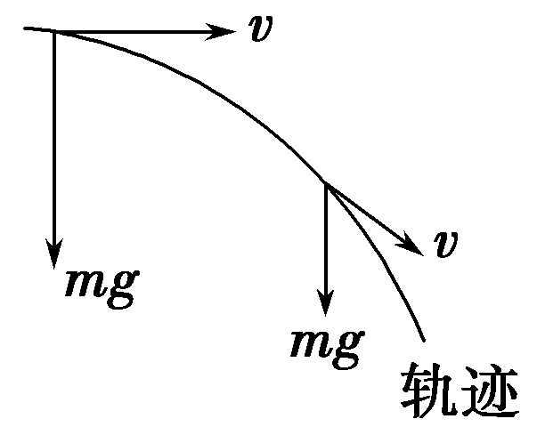

图5－1－3

无力不拐弯，拐弯必有力．曲线运动的轨迹始终夹在合力方向与速度方向之间，而且向合力的方向弯曲，即合力指向轨迹的凹侧．(如图5－1－3所示，为水平抛出的物体的受力和速度方向)

3．曲线运动的分类及受力特点

(1)匀变速曲线运动：物体受恒力作用

(2)非匀变速曲线运动：物体受变力作用

4．物体的受力与运动性质

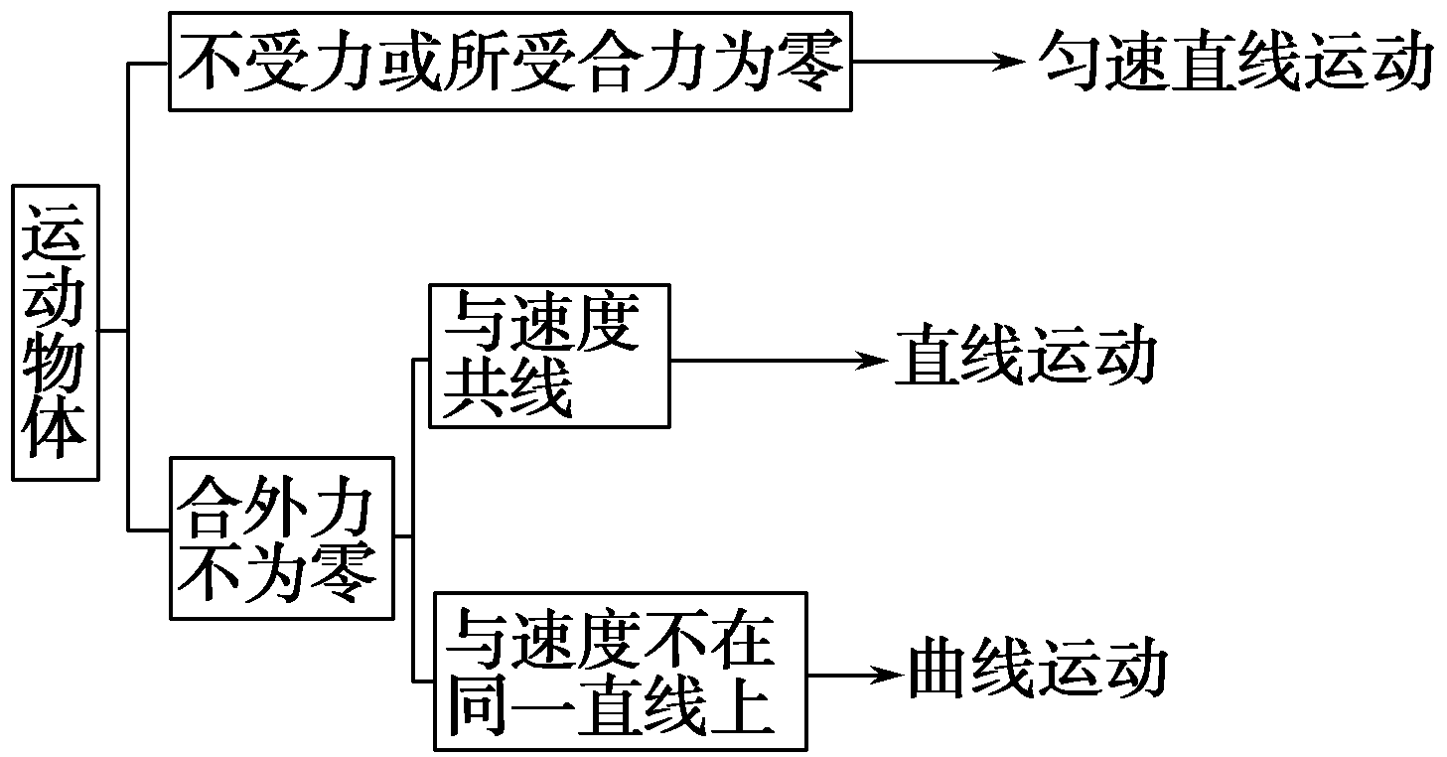

【例2】

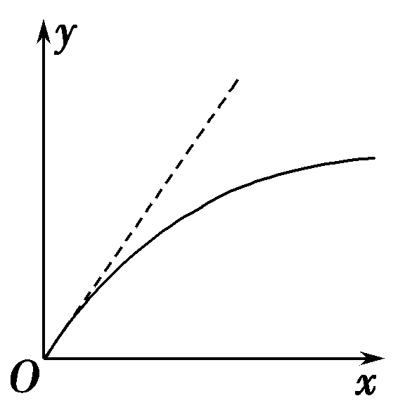

图5－1－4

一物体在*xOy*直角坐标平面内运动的轨迹如图5－1－4所示，其中初速度方向沿虚线方向，下列判断正确的是(　　)

A．物体可能受沿*x*轴正方向的恒力作用

B．物体可能受沿*y*轴负方向的恒力作用

C．物体可能受沿虚线方向的恒力作用

D．物体不可能受恒力作用

答案　AB

解析　根据物体做曲线运动的条件可知A、B两项都正确．

【例3】　关于曲线运动，下列说法正确的是(　　)

A．物体在恒力作用下不可能做曲线运动

B．物体在变力作用下一定做曲线运动

C．做曲线运动的物体，其速度大小一定变化

D．加速度(不为0)不变的运动可能是曲线运动

答案　D

解析　物体做曲线运动的条件是合外力与速度不在同一直线上，而不一定是恒力或变力；做曲线运动的物体速度方向变化，但速度大小和加速度不一定变化．

三、运动的合成与分解

1．合运动与分运动

(1)如果物体同时参与了几个运动，那么物体实际发生的运动就是合运动，参与的几个运动就是分运动．

(2)运动的合成与分解：已知分运动求合运动，叫运动的合成；已知合运动求分运动，叫运动的分解．

(3)运动合成与分解的法则：平行四边形定则(或三角形定则)．

2．合运动与分运动关系的三个特性

(1)等效性：各分运动的共同效果与合运动的效果相同；

(2)等时性：各分运动与合运动同时发生和结束，时间相同；

(3)独立性：各分运动之间互不相干，彼此独立，互不影响．

【例4】

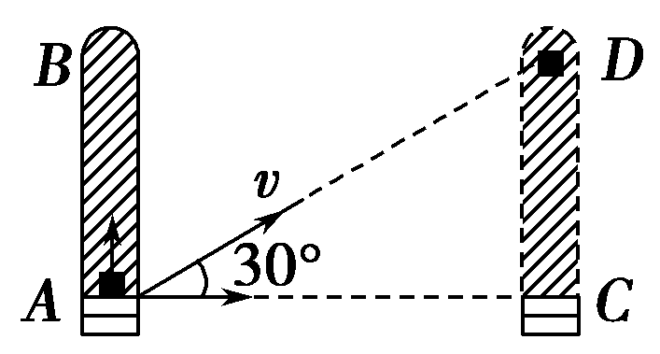

图5－1－5

竖直放置的两端封闭的玻璃管中注满清水，内有一个蜡块能在水中以0.1 m/s的速度匀速上浮．在蜡块从玻璃管的下端匀速上浮的同时，使玻璃管水平匀速向右运动，测得蜡块实际运动方向与水平方向成30°角，如图5－1－5所示．若玻璃管的长度为1.0 m，在蜡块从底端上升到顶端的过程中，玻璃管水平方向的移动速度和水平运动的距离为(　　)

A．0.1 m/s，1.73 m B．0.173 m/s，1.0 m

C．0.173 m/s，1.73 m D．0.1 m/s，1.0 m

答案　C

解析

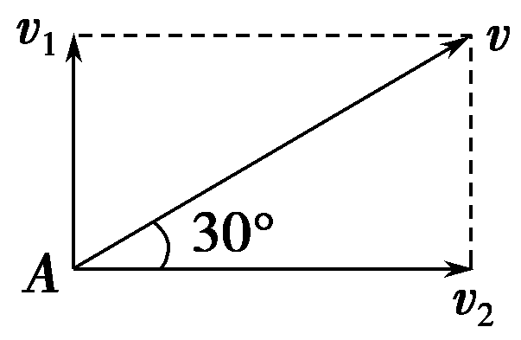

设蜡块沿玻璃管匀速上升的速度为*v*1，位移为*x*1，蜡块随玻璃管水平向右移动的速度为*v*2，位移为*x*2，如图所示，*v*2＝＝ m/s≈0.173 m/s.蜡块沿玻璃管匀速上升的时间*t*＝＝ s＝10 s．由于合运动与分运动具有等时性，故玻璃管水平移动的时间为10 s．水平运动的距离*x*2＝*v*2*t*＝0.173×10 m＝1.73 m，故选项C正确．



对曲线运动的理解

1．关于曲线运动的速度，下列说法正确的是(　　)

A．速度的大小与方向都在时刻变化

B．速度的大小不断发生变化，速度的方向不一定发生变化

C．速度的方向不断发生变化，速度的大小不一定发生变化

D．质点在某一点的速度方向是在曲线的这一点的切线方向

答案　CD

对曲线运动条件的理解

2．质点在三个恒力*F*1、*F*2、*F*3的共同作用下保持平衡状态，若突然撤去*F*1，保持其他力不变，则质点(　　)

A．一定做匀变速运动 B．一定做直线运动

C．一定做非匀变速运动 D．可能做曲线运动

答案　AD

解析　质点在恒力作用下产生恒定的加速度，加速度恒定的运动一定是匀变速运动．由题意可知，当突然撤去*F*1时，质点受到的合力大小等于*F*1的大小，方向与*F*1相反，故选项A正确，选项C错误；在撤去*F*1之前，质点保持平衡，有两种可能：一是质点处于静止状态，则撤去*F*1后，质点做匀变速直线运动；二是质点处于匀速直线运动状态，则撤去*F*1后，质点可能做直线运动(条件是：*F*1的方向和速度方向在同一条直线上)，也可能做曲线运动(条件是：*F*1的方向和速度方向不在同一条直线上)，故选项B错误，选项D正确．

3．若已知物体运动的初速度*v*0的方向及它受到的恒定的合力*F*的方向，如图所示．则可能的轨迹是(　　)

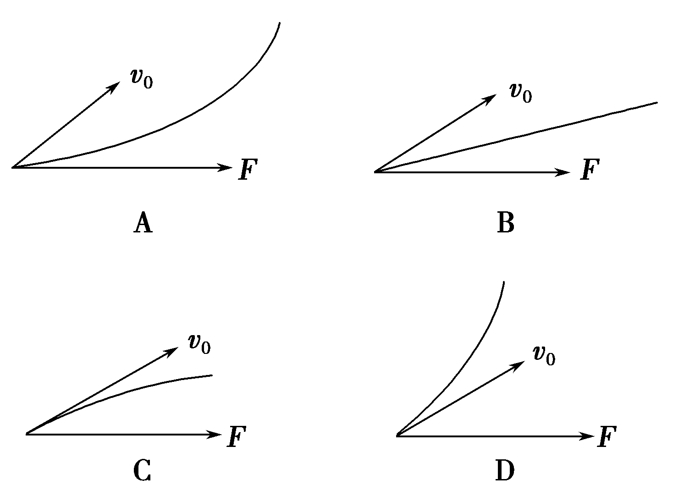

答案　C

解析　物体做曲线运动时，速度沿曲线的切线方向，合力方向和速度方向不共线，且指向曲线凹的一侧，则运动轨迹在合力与速度之间，且向合力的方向弯曲．

运动的合成与分解

4．如图5－1－6甲所示，在一端封闭、长约1 m的玻璃管内注满清水，水中放一个蜡烛做的蜡块，将玻璃管的开口端用胶塞塞紧，然后将这个玻璃管倒置，在蜡块沿玻璃管上升的同时，将玻璃管水平向右移动．假设从某时刻开始计

时，蜡块在玻璃管内每1 s上升的距离都是10 cm，玻璃管向右匀加速平移，每1 s通过的水平位移依次是2.5 cm、7.5 cm、12.5 cm、17.5 cm.图乙中，*y*表示蜡块竖直方向的位移，*x*表示蜡块随玻璃管通过的水平位移，*t*＝0时蜡块位于坐标原点．

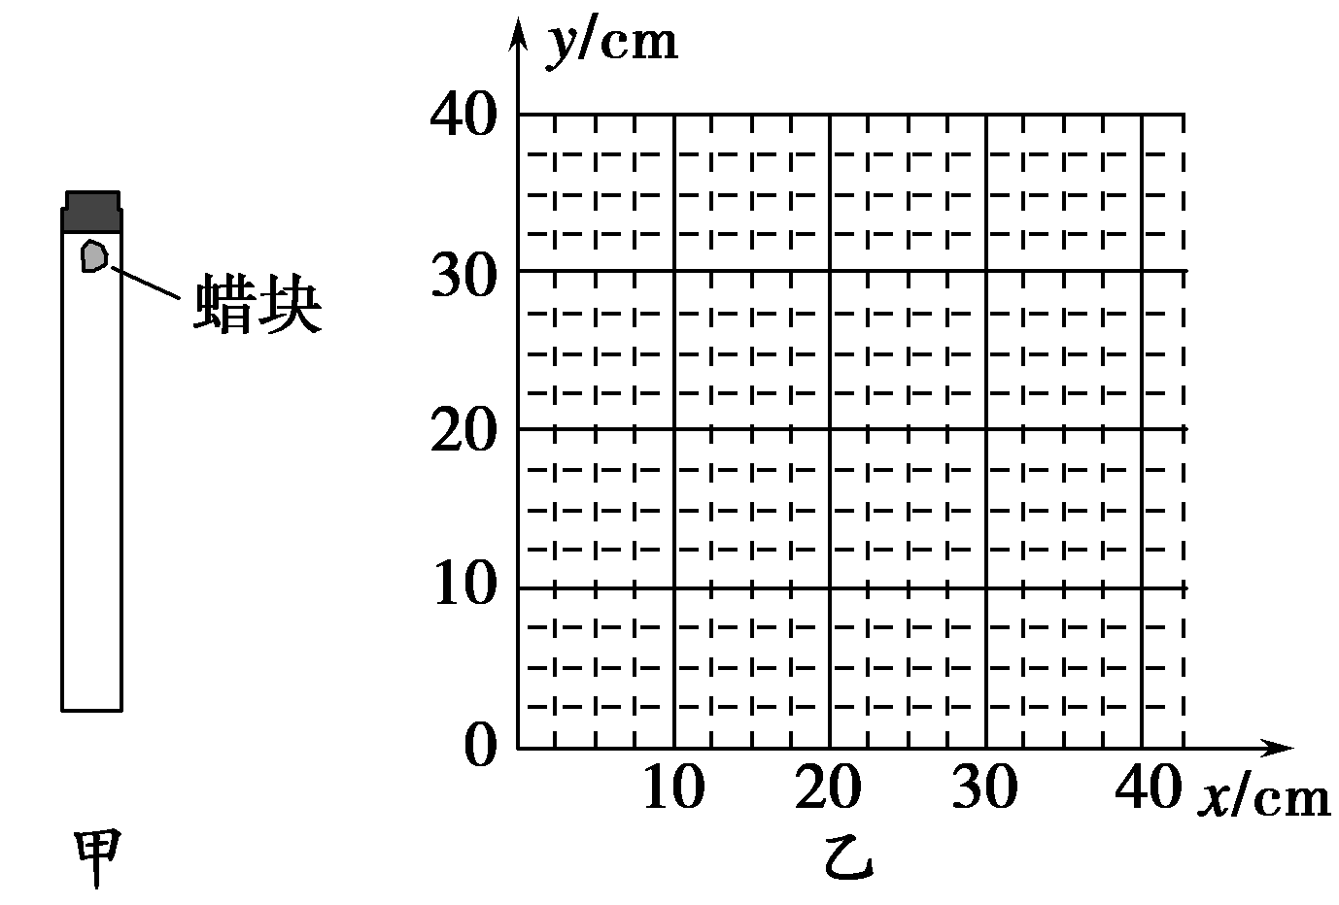

图5－1－6

(1)请在图乙中画出蜡块4 s内的轨迹；

(2)求出玻璃管向右平移的加速度；

(3)求*t*＝2 s时蜡块速度*v*的大小及方向．

答案　见解析

解析　(1)如图

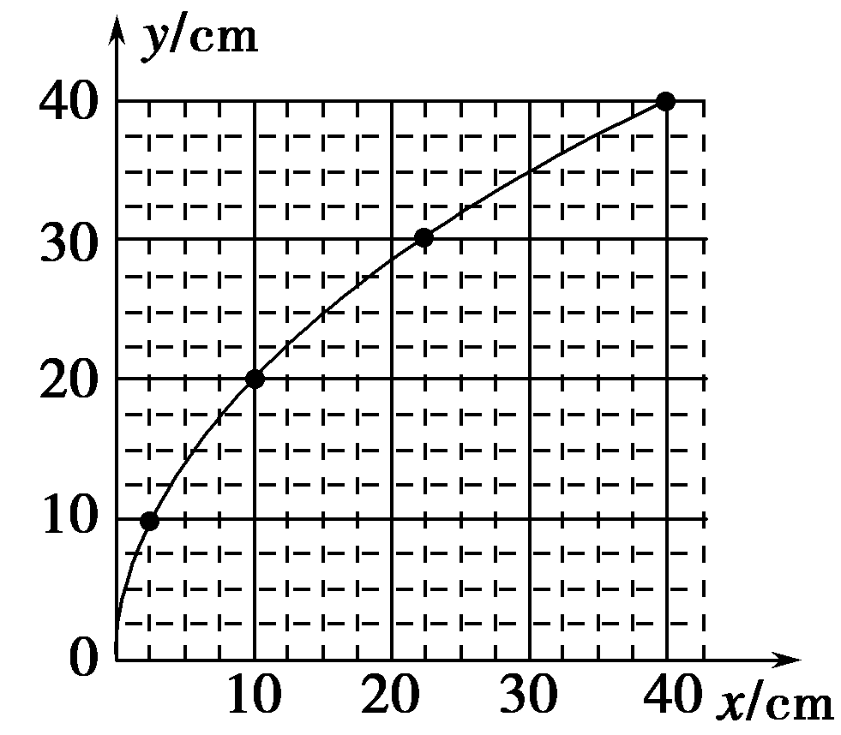

(2)Δ*x*＝*at*2，*a*＝＝5×10－2m/s2.

(3)*vy*＝＝0.1 m/s，

*vx*＝*at*＝0.1 m/s

*v*＝＝ m/s.

设*v*与水平成*θ*角，

则tan *θ*＝＝1，*θ*＝45°.

即2 s末蜡块的速度*v*与水平成45°角斜向上．



(时间：60分钟)

题组一　对曲线运动的理解

1．关于做曲线运动物体的速度和加速度，下列说法中正确的是 (　　)

A．速度方向不断改变，加速度方向不断改变

B．速度方向不断改变，加速度一定不为零

C．加速度越大，速度的大小改变得越快

D．加速度越大，速度改变得越快

答案　BD

解析　物体做曲线运动时，速度方向时刻改变，受到外力作用，由牛顿第二定律知，加速度一定不为零；由加速度物理意义知，加速度越大，速度改变越快，故正确答案为B、D.

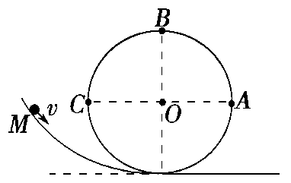2. 翻滚过山车是大型游乐园里的一种比较刺激的娱乐项目．如图5－1－7所示，翻滚过山车(可看成质点)从高处冲下，过*M*点时速度方向如图所示，在圆形轨道内经过*A*、*B*、*C*三点，下列说法中正确的是 (　　)

图5－1－7

A．过*A*点时的速度方向沿*AB*方向

B．过*B*点时的速度方向沿水平方向

C．过*A*、*C*两点时的速度方向相同

D．圆形轨道上与*M*点速度方向相同的点在*AB*段上

答案　B

解析　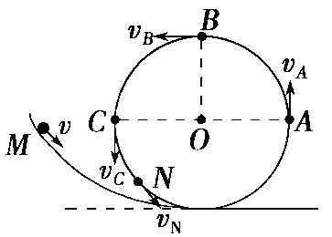翻滚过山车经过*A*、*B*、*C*三点的速度方向如右图所示．由图判断B正确，A、C错误；用直尺和三角板作*M*点速度方向的平行线且与圆相切于*N*点(如图所示)，则翻滚过山车在*N*点时的速度方向与*M*点相同，D错误．

3．在弯道上高速行驶的赛车后轮突然脱离赛车，关于脱离了赛车的后轮的运动情况，以下说法正确的是 (　　)

A．仍然沿着汽车行驶的弯道运动

B．沿着与弯道垂直的方向飞出

C．沿着脱离时轮子前进的方向做直线运动，离开弯道

D．上述情况都有可能

答案　C

解析　曲线上某一点的速度方向沿曲线在这一点的切线方向，所以脱离了赛车的后轮将沿着脱离时轮子前进的方向做直线运动而离开弯道，故C正确．

4.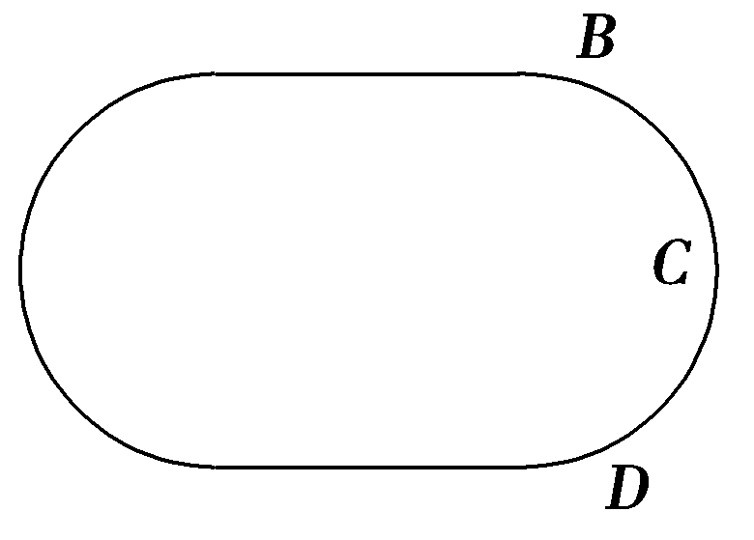 电动自行车绕图5－1－8所示的400米标准跑道运动，车上的车速表指针一直指在36 km/h处不动．则下列说法中正确的是 (　　)

图5－1－8

A．电动车的速度一直保持不变

B．电动车沿弯道BCD运动过程中，车一直具有

加速度

C．电动车绕跑道一周需40秒钟，此40秒内的平均速度等于零

D．电动车在弯道上运动时合外力不可能为0

答案　BCD

解析　速度是矢量，不仅有大小，还有方向．电动车运动过程中车速表指针一直指在36 km/h处不动，只能说明其速度大小保持不变，而运动过程中速度的方向在发生变化，故选项A错；而经过弯道时，速度方向始终沿弯道的切线方向在不断发生变化，也就具有加速度，方向指向弯道的内侧，故选项B正确；此加速度由电动车所受合外力提供，由牛顿第二定律可以推断，此合外力不可能为0，所以选项D正确；电动车绕跑道一周过程中位移为零，由平均速度概念可知，此过程中平均速度为零，所以选项C也正确．

题组二　对曲线运动条件的理解

5．下列说法中正确的是 (　　)

A．做曲线运动的物体所受的力一定是变化的

B．物体做曲线运动可能受恒力作用

C．做曲线运动的物体加速度一定不为零

D．做曲线运动的物体，其速度方向与加速度方向一定不在同一直线上

答案　BCD

解析　物体做曲线运动的条件是速度方向与合力方向不在同一直线上，至于合力是否为变力对物体是否做曲线运动无影响，故B、C、D正确．

6．一个向南运动的物体，如果某时刻开始受到一个持续不断的向东的恒力，物体将 (　　)

A．折向东南做直线运动

B．向南偏东做变速直线运动

C．向正东方向做匀加速运动

D．向南偏东做匀变速曲线运动

答案　D

解析　物体受到的恒力与初速度方向垂直．所以物体做曲线运动，A、B、C错；恒力产生恒定的加速度，故物体向南偏东做匀变速曲线运动，D对．

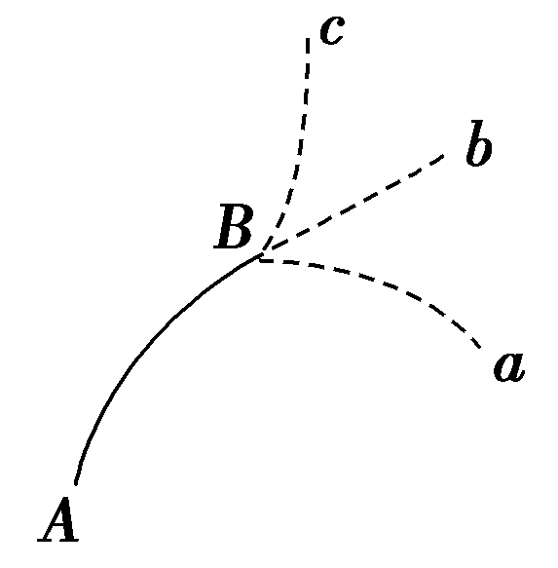7. 如图5－1－9所示，物体在恒力*F*作用下沿曲线从点*A*运动到点*B*，这时突然使它所受的力反向，但大小不变，即由*F*变为－*F*.在此力的作用下，物体以后的运动情况，下列说法中正确的是 (　　)

A．物体不可能沿曲线*Ba*运动

B．物体不可能沿直线*Bb*运动

图5－1－9

C．物体不可能沿曲线*Bc*运动

D．物体不可能沿原曲线*BA*返回

答案　ABD

解析　物体沿曲线从点*A*运动到点*B*(点*B*除外)的过程中，其所受恒力*F*的方向必定指向曲线的内侧．当运动到*B*点时，因恒力反向，由曲线运动的特点“物体以后运动的曲线轨迹必定向合外力方向弯曲”可知：物体以后的运动只可能沿*Bc*运动．故本题正确选项为A、B、D.

8．在光滑水平面上有一质量为2 kg的物体，受几个共点力作用做匀速直线运动．现突然将与速度反方向的2 N的力水平旋转90°，则关于物体运动情况的叙述正确的是 (　　)

A．物体做速度大小不变的曲线运动

B．物体做加速度为m/s2的匀变速曲线运动

C．物体做速度越来越大的曲线运动

D．物体做非匀变速曲线运动，其速度越来越大

答案　BC

解析　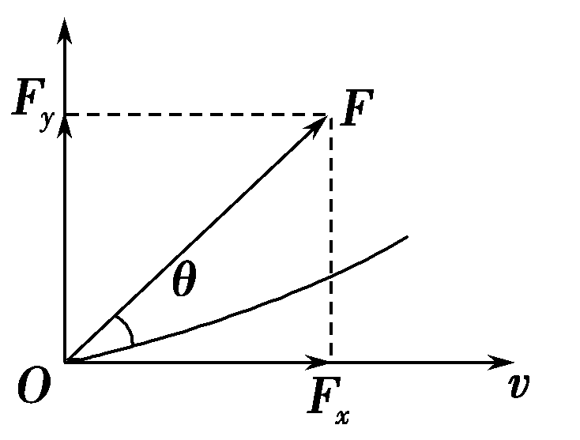物体原来所受合外力为零，当将与速度反方向的2 N的力水平旋转90°后其受力如图所示，其中*Fx*＝*Fy*＝2 N，*F*是*Fx*、*Fy*的合力，即*F*＝2 N，且大小、方向都不变，是恒力，那么物体的加速度为*a*＝＝ m/s2＝ m/s2恒定．又因为*F*与*v*夹角*θ*＜90°，所以物体做速度越来越大、加速度恒为 m/s2的匀变速曲线运动，故正确答案是B、C两项．

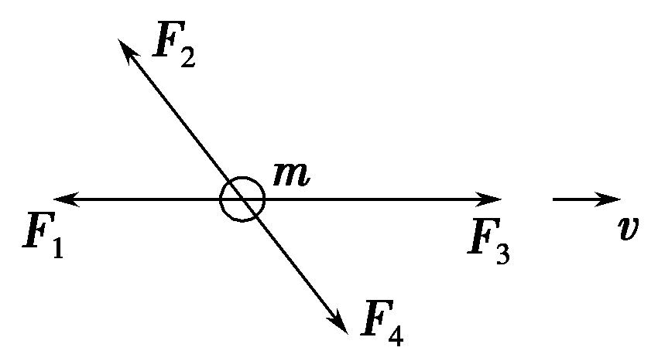9. 如图5－1－10所示，质量为*m*的物体在四个共点力的作用下做匀速直线运动，速度方向与力*F*1、*F*3的方向恰好在同一直线上，则：

图5－1－10

(1)若只撤去*F*1，物体将做________运动，加速度大小为________，方向为________．

(2)若只撤去*F*2，物体将做________运动，加速度大小为________，方向为________．

(3)若只撤去*F*3，物体将做________运动，加速度大小为________，方向为________．

答案　(1)匀加速直线　　*F*1的反方向

(2)匀变速曲线　　*F*2的反方向

(3)匀减速直线　　*F*3的反方向

解析　若只撤去*F*1，物体所受的合外力大小为*F*1，方向与*F*1相反，与速度方向相同，所以物体做加速度大小为的匀加速直线运动，加速度方向与*F*1相反；若只撤去*F*2，物体所受的合外力大小为*F*2，方向与*F*2相反，与速度方向不共线，且夹角为锐角，所以物体做加速度大小为的匀变速曲线运动，加速度方向与*F*2相反；若只撤去*F*3，物体所受的合外力大小为*F*3，方向与*F*3相反，与速度方向相反，所以物体做加速度大小为的匀减速直线运动，加速度方向与*F*3相反．

题组三　运动的合成和分解

10.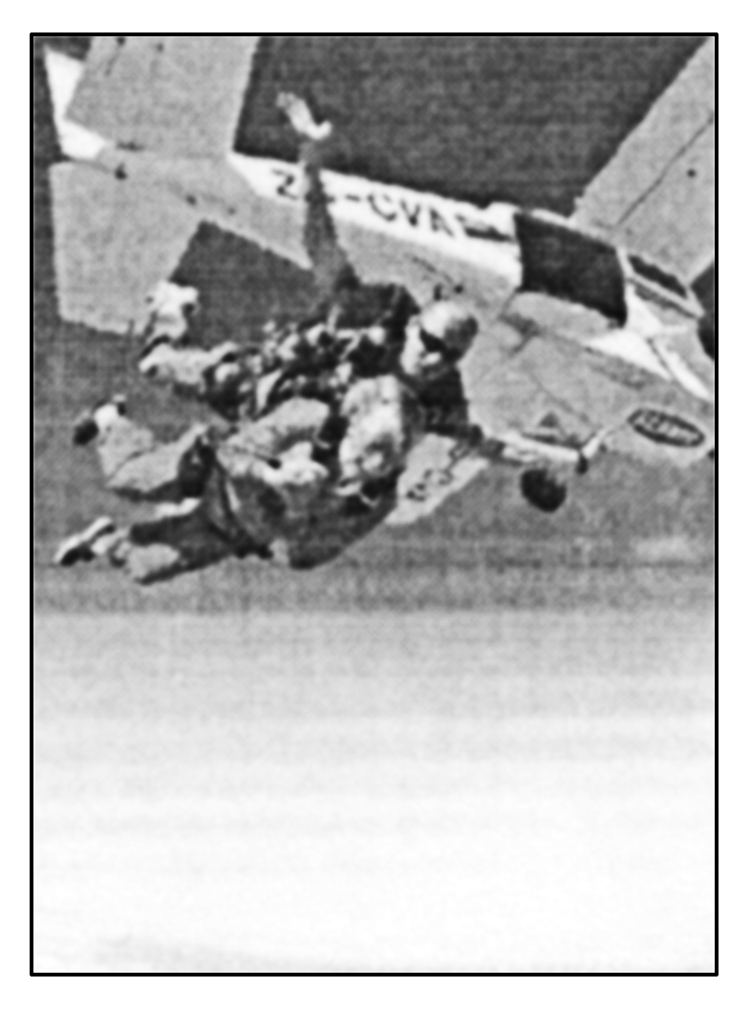 如图5－1－11所示，一名92岁的南非妇女从距地面大约2 700米的飞机上，与跳伞教练绑在一起跳下，成为南非已知的年龄最大的高空跳伞者．假设没有风的时候，落到地面所用的时间为*t*，而实际上在下落过程中受到了水平方向的风的影响，则实际下落所用时间 (　　)

图5－1－11

A．仍为*t*　　　　 B．大于*t*

C．小于*t* D．无法确定

答案　A

解析　水平风力并不影响跳伞者在竖直方向的运动规律，有风与无风的情况下，下落时间均为*t*，故A正确．

11．雨点正在以4 m/s的速度竖直下落，忽然一阵风以3 m/s的速度水平吹来，雨中撑伞正在行走的人，为使雨点尽量不落在身上，手中伞杆应与竖直方向所成夹角为 (　　)

A．30° B．37° C．45° D．0°

答案　B

解析　雨点同时参与两个方向的分运动，一是竖直向下的匀速直线运动，二是沿水平风方向的匀速直线运动，其合速度方向与竖直方向的夹角为*θ*，tan *θ*＝＝，所以*θ*＝37°，为使雨点尽量不落在身上，应使伞面与雨点速度方向垂直，伞杆与雨点的速度方向平行，所以，伞杆与竖直方向应成37°夹角，B对．

12.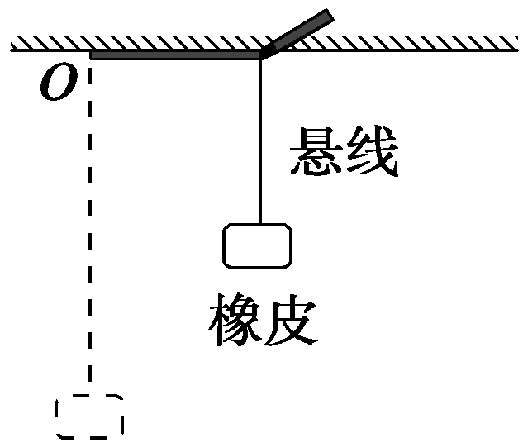 如图5－1－12所示，一块橡皮用细线悬挂于*O*点，用铅笔靠着线的左侧水平向右匀速移动，运动中始终保持悬线竖直，则橡皮运动的速度(　　)

图5－1－12

A．大小和方向均不变

B．大小不变，方向改变

C．大小改变，方向不变

D．大小和方向均改变

答案　A

解析　橡皮参与了两个分运动，一个是沿水平方向与铅笔速度相同的匀速直线运动，另一个是沿竖直方向与铅笔移动速度大小相等的匀速直线运动，这两个直线运动的合运动是斜向上的匀速直线运动，故选项A正确．

13．某直升机空投物资时，可以停留在空中不动，设投出的物资离开飞机后由于降落伞的作用在空中能匀速下落，无风时落地速度为5 m/s.若飞机停留在离地面100 m高处空投物资，由于风的作用，使降落伞和物资以1 m/s的速度匀速水平向北运动，求：

(1)物资在空中运动的时间；

(2)物资落地时速度的大小；

(3)物资在下落过程中水平方向移动的距离．

答案　(1)20 s　(2) m/s　(3)20 m

解析　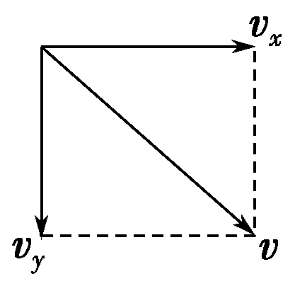如图所示，物资的实际运动可以看做是竖直方向的匀速直线运动和水平方向的匀速直线运动两个分运动的合运动．

(1)分运动与合运动具有等时性，故物资实际运动的时间与竖直方向分运动的时间相等．

所以*t*＝＝ s＝20 s

(2)物资落地时*vy*＝5 m/s，*vx*＝1 m/s，

由平行四边形定则得

*v*＝＝ m/s＝ m/s

(3)物资在下落过程中水平方向移动的距离为：

*x*＝*vxt*＝1×20 m＝20 m.